Navodila za izdelava poročila eksperimentalnega dela

Po ogledu postopka poskusa v slikah spodaj, s pomočjo učbenika, literature ali interneta načrtuj eksperiment z naslovom Lepilo iz mleka ali za višjo oceno svoj eksperiment.
- Lepilo iz mleka
Z eksperimentom, ki ga lahko izvedeš tudi doma, boš utrdil, kako z mešanjem snovi nastane nova snov, se naučil opazovati spremembe, znal razlikovati med fizikalnimi in kemijskimi spremembami in znal prepoznati kemijsko spremembo na ravni delcev, videl, kako lahko na preprost način tudi doma naredimo lepilo.
Eksperiment izvedi v domači kuhinji in se posnemi in slikaj. Slikovno gradivo dodaj v poročilo. Primer poročila je med datotekami. V poročilo zapiši svoja opažanja zapiši in reši tudi naloge.
- Višja ocena

- Za višjo oceno poišči svoj eksperiment, na temo kemijske reakcije ali elementi v PSE. Eksperiment načrtuj, izvedi, se posnemi in slikaj. Nato napiši poročilo, dodaj tudi vprašanja in naloge, ki jih reši. Zgleduj se po primeru poročila.

- Izpolni tudi poročilo eksperimenta Lepilo iz mleka (potrebščine, potek, opažanja, sklepi, skica, enačba, ravnanje z odpadki, vprašanja in naloge) in ga oddaj.

Poročilo oddaj v pdf dokumentu, do 15. maja, v spletno učilnico.

Uspešno pri raziskovanju!
Učiteljica kemije Ana Špruk

Za začetek reši naloge.

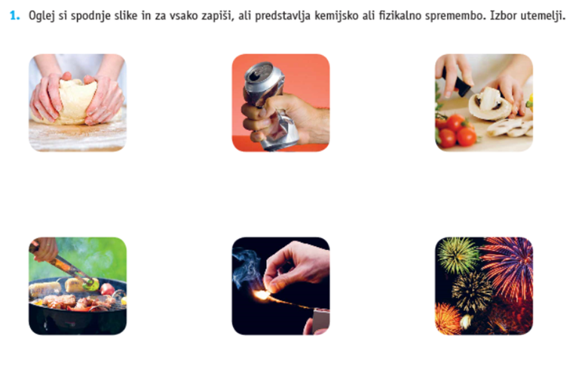
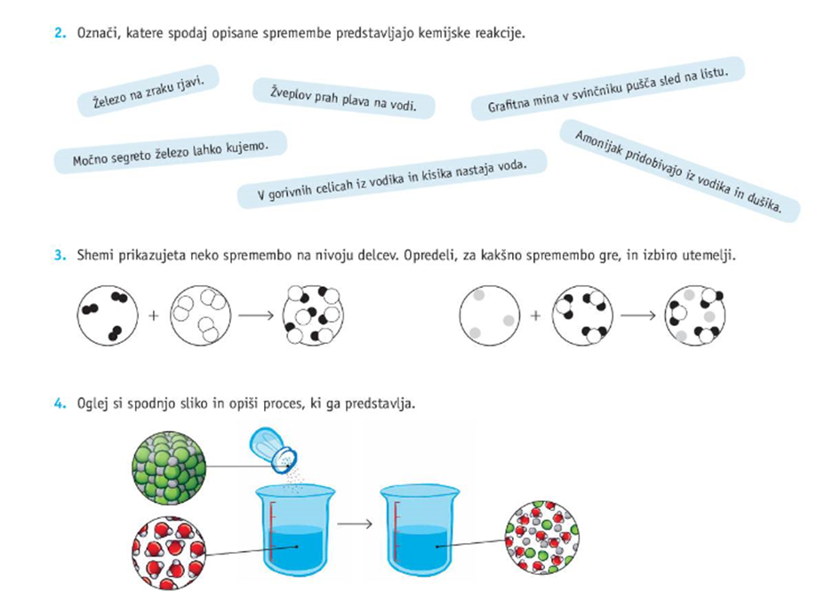

Oglej si eksperiment
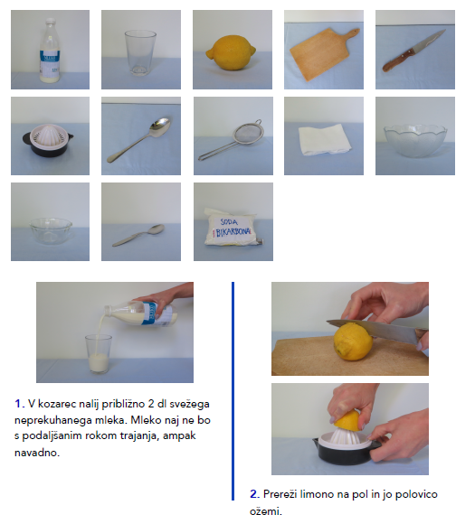

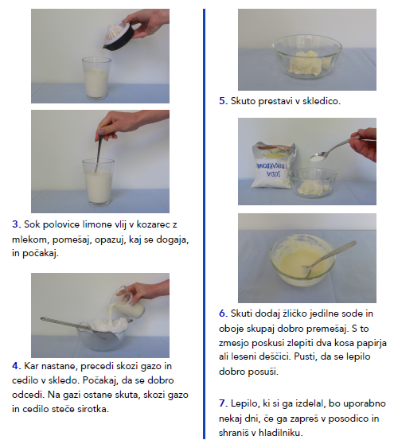

Lepilo iz mleka (dodatek, kot zanimivost)
https://www.youtube.com/watch?v=KhA4XrykpmQ
https://www.youtube.com/watch?v=mnho49NLVpA

Vrednotenje pisnih izdelkov učencev
Kriteriji ocenjevanja:
KRITERIJ | 3 TOČKE | 2 TOČKI | 1 TOČKA
Oblika (.pdf) | Pisni izdelek vsebuje pravilno naslovnico, uvod, jedro, zaključek in slikovni material. | Pisni izdelek je izdelan nepopolno. | Izdelek ima neustrezno obliko.
 | 8 TOČK | 5 TOČK | 2 TOČKI
Eksperimentalni podatki | Ustrezno in natančno zbere in zapiše potrebščine, potek, opažanja, sklepe, skico, enačbo. | Delno pravilno zapiše opažanja, potrebščine, potek, opažanja, sklepe, skico, enačbo. | Eksperimentalni podatki so pomanjkljivo napisani.
 | 8 TOČK | 5 TOČK | 2 TOČKI
Odgovori na vprašanja | Ponuja podrobne in pravilne odgovore na vprašanja. | Zagotavlja delno pravilne pisne odgovore na vprašanja. | Odgovori so kratki in niso zapisani v stavkih.
 | 3 TOČKE | 2 TOČKI | 1 TOČKA
Slikovno gradivo | Posname film in vključi fotografije svoje izvedbe eksperimenta. | Vključi fotografije svojega eksperimentiranja. | Sam ne izvede eksperimenta.
 | 3 TOČKE | 2 TOČKI | 1 TOČKA
Viri | Navedeni so vsi uporabljeni viri in literatura (2 različna vira- knjiga, internet). | Literatura in viri so navedena pomanjkljivo in so samo internetni. | Literatura ni navedena.
za odlično | 5 TOČK | 3 TOČKE | 1 TOČKA
Samostojnost, izvirnost | Načrtuje svoj eksperiment, kateri vsebuje posnetek in vprašanja. | Eksperiment je pomanjkljivo izdelan. | Eksperiment ne vsebuje posnetka in vprašanj ter nalog.
Končna ocena je seštevek oblike, eksperimentalnih podatkov, odgovorov na vprašanja, slikovnega gradiva in virov. Za višjo oceno se upošteva tudi samostojnost in izvirnost pri načrtovanju in izvedbi lastnega eksperimenta.
Oddaja naloge: do 15. 5. 2020
odlično 5 | prav dobro 4 | dobro 3 | zadostno 2 | nezadostno 1
90–100 % | 75–89 % | 60–74 % | 45–59 % | 0–44 %
27-30 točk | 22,5-26,5 točk | 18-22 točk | 13,5-17,5 točk | 0-13 točk

